

Карта предприятия ООО «АРМ ЭнергоТрейд»

Полное наименование и организационная форма предприятия | Общество с ограниченной ответственностью  «АРМ ЭнергоТрейд»
Юридический адрес | 420140, Республика Татарстан г. Казань, ул. Юлиуса Фучика, д. 90а, офис 614
Почтовый адрес | 420140, Республика Татарстан г. Казань, ул. Юлиуса Фучика, д. 90а, офис 614
Основной государственный регистрационный номер (ОГРН) | Свидетельство серии 16 № 007080441, выдан 29 сентября 2014 г, Межрайонной инспекцией Федеральной налоговой службы № 18 по Республике Татарстан, ОГРН - 1141690069157
Дата присвоения ОГРН | 29.09.2014
ИНН/КПП | 1660215903/166001001
ОКПО | 59930148
ОКВЭД | 46.69  46.69.5
ОКАТО | 92401385000
ОКТМО | 92701000001
ОКОГУ | 4210014
ОКФС | 16
ОКОПФ | 12165
Наименование должности руководителя организации | Исполнительный директор  (Действует на основании Приказа № 7 от 06.09.2019 г.)
Ф.И.О. руководителя организации | Гатауллин Евгений Игоревич
Ф.И.О. главного бухгалтера | Хакимуллина Лейсан Талгатовна
Телефон/факс: | Тел: (843) 225-43-30
E-mail | armenergotrade@gmail.com
Сайт | www.armenergotrade.ru
Банковские реквизиты | Расчетный счет 40702810903240000090 в банке Нижегородский филиал АБ «РОССИЯ», кор.счет: 30101810300000000876, БИК 042202876

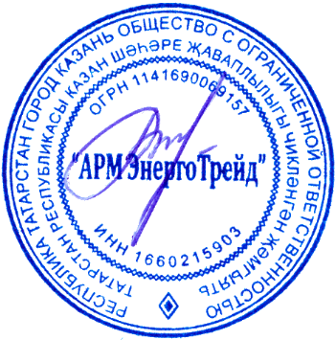
Исполнительный директор
ООО «АРМ ЭнергоТрейд» Е.И.Гатауллин

